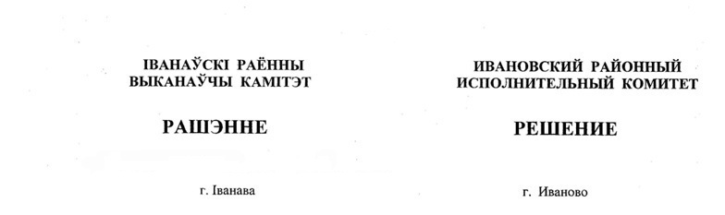

26 августа 2024 г. № 1152

Об установлении средних нормативов потребления тепловой энергии на отопление 1 квадратного метра общей площади жилых помещений

На основании абзаца второго части первой пункта 29 Положения о порядке расчетов и внесения платы за жилищно-коммунальные услуги и платы за пользование жилыми помещениями государственного жилищного фонда, а также возмещения расходов на электроэнергию, утвержденного постановлением Совета Министров Республики Беларусь от 12 июня 2014 г. № 571, Ивановский районный исполнительный комитет РЕШИЛ:
1. Установить средние нормативы потребления тепловой энергии на отопление 1 квадратного метра общей площади жилых помещений в жилых домах, не оборудованных приборами группового учета расхода тепловой энергии, на отопительный период 2024/2025 года согласно приложению.
2. Обнародовать (опубликовать) настоящее решение в газете «Янаўскi край».
3. Настоящее решение вступает в силу после его официального опубликования.

Председатель А.В.Ткачук

Приложение
к решению
Ивановского районного исполнительного комитета
26.08.2024 № 1152

СРЕДНИЕ НОРМАТИВЫ
потребления тепловой энергии на отопление 1 квадратного метра общей площади жилых помещений в жилых домах, не оборудованных приборами группового учета расхода тепловой энергии на отопительный период 2024/2025 года

Наименование населенного пункта | Размер норматива фактического потребления тепловой энергии на отопление 1 квадратного метра общей площади жилых помещений (Гкал/м²)
Деревня Завышье Мохровского сельсовета | 0,015 079
- Жилые дома общей площадью жилых помещений до 600 квадратных метров включительно
Город Иваново | 0,032 879
Агрогородок Яечковичи Бродницкого сельсовета | 0,030 427
Агрогородок Рудск Рудского сельсовета | 0,024 834
Агрогородок Тышковичи Мотольского сельсовета | 0,020 425
Агрогородок Достоево Молодовского сельсовета | 0,027 994
Агрогородок Одрижин Одрижинского сельсовета, агрогородок Ополь Опольского сельсовета, деревня Мохро Мохровского сельсовета, агрогородок Дружиловичи Лясковичского сельсовета, агрогородок Крытышин Рудского сельсовета | 0,030 326
- Жилые дома общей площадью жилых помещений от 600,01 квадратного метра до 3000 квадратных метров включительно
Город Иваново | 0,021 995

